1. 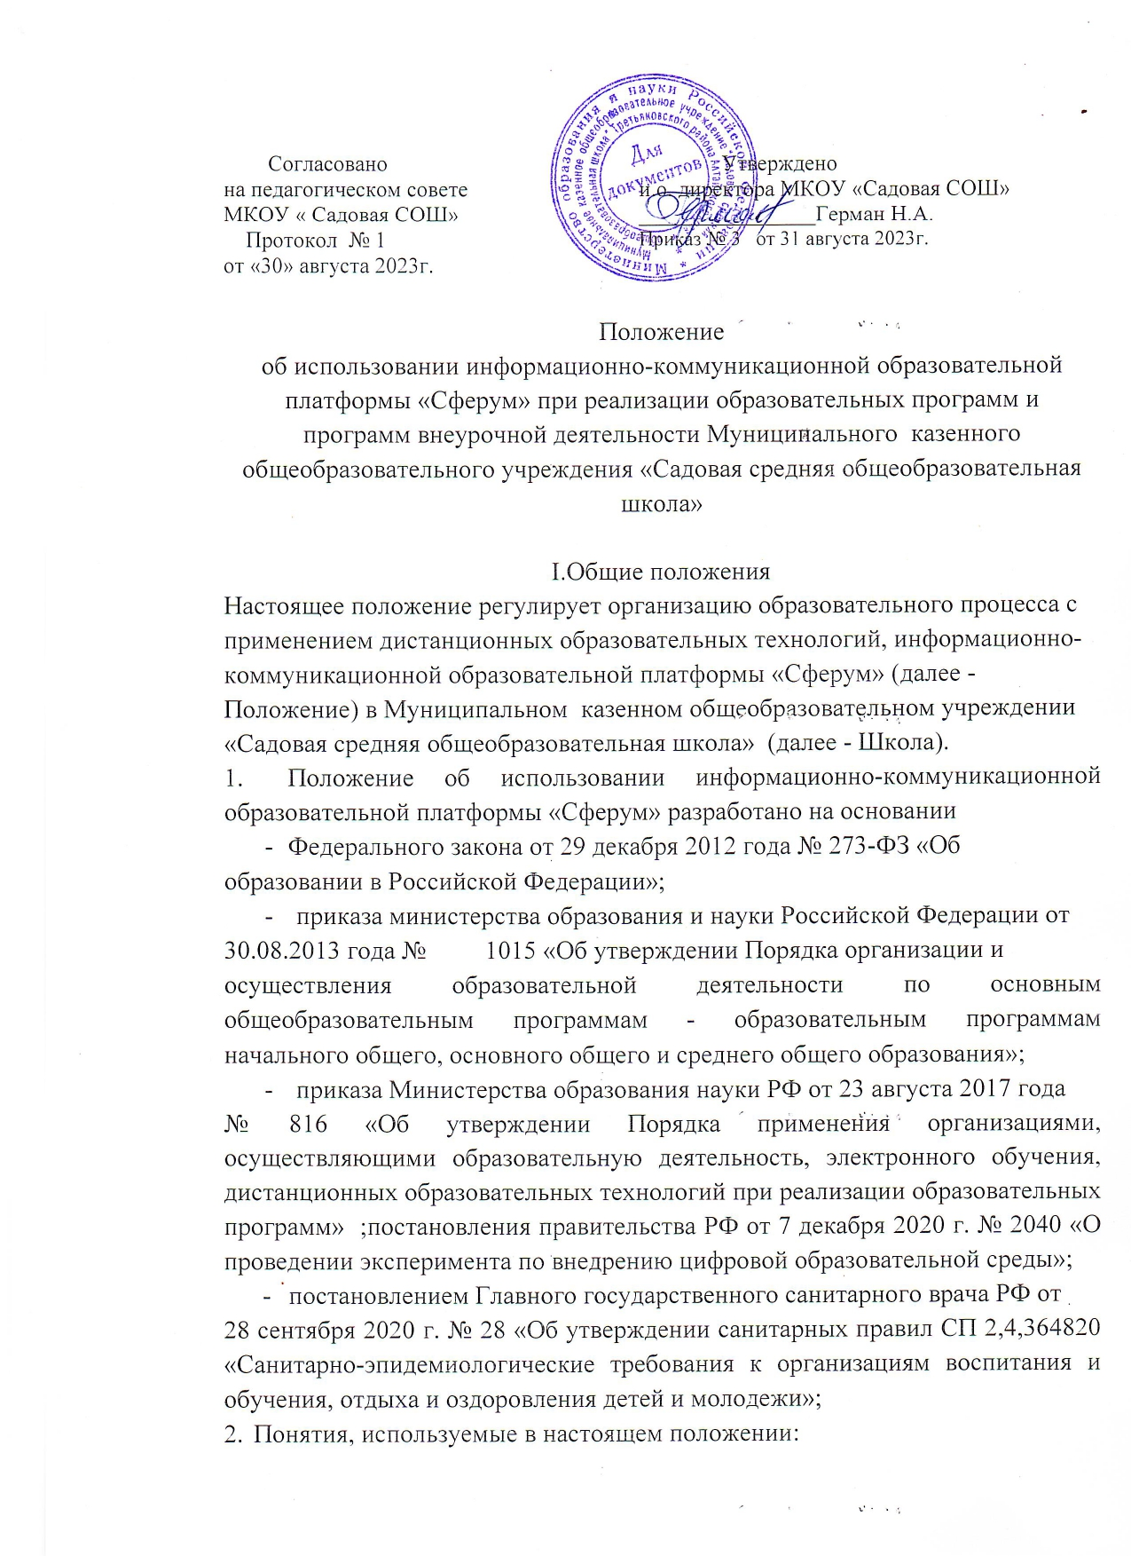электронное обучение - это система обучения при помощи информационных и электронных технологий;
2. информационные технологии реализации образовательных программ с использованием дистанционных образовательных технологий - технологии создания, передачи и хранения учебных материалов, организации \*и сопровождения учебного процесса дистанционного обучения;
3. «информационно-коммуникационная образовательная платформа» - совокупность информационных ресурсов, информационных систем и технологий, функционирующих на базе российских социальных сетей, с наибольшим количеством пользователей;
4. «участники образовательных отношений» - учащиеся, родители (законные представители) учащихся, педагогические работники;
5. «цифровая образовательная среда» - совокупность условий для реализации образовательных программ начального общего, основного общего и среднего общего образования с применением электронного обучения, дистанционных образовательных технологий с учетом функционирования электронной информационно-образовательной среды, включающей в себя электронные информационные и образовательные ресурсы и сервисы, цифровой образовательный контент, информационные и телекоммуникационные технологии, технологические средства и обеспечивающей освоение учащимися образовательных программ в полном объеме независимо от места их проживания.
6. *Цел*ь внедрения и использования коммуникационной образовательной платформы «Сферум» (далее - ИКП «Сферум»):

-обеспечение равных прав обучающихся на получение качественного образования вне зависимости от места их пребывания, погодных и иных условий организации образовательного процесса;

1. возможности реализации образовательных программ начального общего, основного общего и среднего общего образования в том числе внеурочной деятельности.
2. 5. *Задачами* внедрения и использования ИКП «Сферум» являются:
3. изучение функциональных возможностей платформы «Сферум»;
4. обеспечение функционирования информационно-коммуникационной образовательной платформы «Сферум»;
5. организация видео-конференц-связи в школе с использованием трансляции изображения и звука образовательной деятельности.
6. Применение ИКП «Сферум» при реализации образовательных программ
7. Реализация образовательных программ с использованием ИКП «Сферум» осуществляется по всем предметам учебного плана, в том числе плана внеурочной деятельности.
8. Организация образовательного процесса при неблагоприятных погодных условиях и проведения профилактических и противоэпидемических

мероприятий

1. Директор Школы издает приказ об организации обучения с применением дистанционных образовательных технологий, электронного обучения.
2. Во время неблагоприятных погодных условий и проведения профилактических и противоэпидемических мероприятий деятельность осуществляется в соответствии с утвержденным режимом работы и расписанием занятий, деятельность педагогических работников - в соответствии с установленной учебной нагрузкой, иных работников - с режимом рабочего времени.
3. *Директор школы*:
4. осуществляет контроль за организацией ознакомления всех участников образовательного процесса с документами, регламентирующими организацию работы МКОУ «Садовая СОШ» во время неблагоприятных погодных условий, профилактических, противоэпидемических мероприятиях;
5. осуществляет контроль за реализацией мероприятий, направленных на обеспечение выполнения образовательных программ;
6. принимает управленческие решения, направленные на повышение качества работы во время указанных мероприятий.

*Заместитель директора по учебно-воспитательной работе*:

-организует разработку мероприятий, направленных на обеспечение

выполнения образовательных программ обучающимися;

1. осуществляет информирование всех участников учебно-­воспитательного процесса (педагогов, обучающихся, родителей (законных представителей) обучающихся) об организации работы на ИКП «Сферум», через сайт школы, сообщения в мессенджерах;
2. разрабатывает рекомендации для участников образовательного процесса по организации работы во время неблагоприятных погодных условий, профилактических, противоэпидемических мероприятиях,
3. организует использование педагогами дистанционных образовательных

технологий, осуществляет методическое сопровождение и контроль за внедрением современных педагогических технологий, методик, с целью реализации в полном объеме образовательных программ;

1. *Педагоги, выполняющие функциональные обязанности классных руководителей:*
2. проводят информационно-разъяснительную работу с родителями (законными представителями) обучающихся, доводят информацию об организации учебно-воспитательного процесса с использованием дистанционных образовательных технологий, ИКП «Сферум» во время неблагоприятных погодных условий, профилактических, противоэпидемических мероприятиях через электронный дневник, смс­сообщения, электронную почту, телефонные звонки, сообщения в мессенджерах, используя любые доступные электронные средства связи с родителями;
3. информирует родителей (законных представителей) о результатах индивидуальных учебных достижений, обучающихся в указанный период.
4. Организация педагогической деятельности
5. Продолжительность рабочего времени педагогов во время организации работы МКОУ «Садовая СОШ» с использованием ИКП «Сферум», определяется исходя из учебной недельной нагрузки в соответствии с расписанием уроков. Продолжительность урока на ИКП «Сферум» сокращается до 30 минут согласно нормам действующего СанПиН
6. Педагоги своевременно в соответствие с утвержденным расписанием уроков вносят домашние задания в журнал не позднее 2 часов после проведения урока (или накануне), вносят оценки в журнал не позднее 7 дней после проведения урока (при устном онлайн- опросе) или после получения и проверки заданий, осуществляют обратную связь с обучающимися в электронном виде с использованием электронных образовательных платформ, электронного журнала, электронного дневника, электронной почты и т.п.
7. Деятельность обучающихся в период неблагоприятных погодных условиях и проведения профилактических и противоэпидемических

мероприятий

1. Во время организации учебно-воспитательного процесса с использованием дистанционных образовательных технологий, электронного обучения (в период неблагоприятных погодных условиях и проведения профилактических и противоэпидемических мероприятий) обучающиеся не посещают школу.
2. Обучающиеся самостоятельно изучают темы, выполняют задания,

присутствуют на онлайн-уроках в ИКП «Сферум» в соответствии с расписанием уроков, используют цифровые образовательные платформы, указанные учителем. +

1. Обучающиеся предоставляют выполненные задания в электронном виде в соответствии с требованиями педагогов в установленные учителем сроки.
2. В случае, если родители (законные представители) не могут создать обучающемуся условия для освоения образовательной программы с использованием ИКП «Сферум» в период неблагоприятных погодных условий, профилактических, противоэпидемических мероприятиях (отсутствие компьютера, ноутбука, планшета, смартфона, доступа к сети Интернет и прочее), педагогами составляются для обучающегося индивидуальные задания с использованием учебников и других методических пособий, знания обучающихся оцениваются после окончания указанных мероприятий.
3. Родители (законные представители) обучающихся осуществляют контроль выполнения обучающимися домашних заданий, посещения онлайн- уроков на ИКП «Сферум».
4. Заключительные положения
5. Вопросы, не урегулированные настоящим Положением, подлежат урегулированию в соответствии с действующим законодательством РФ, Уставом МКОУ «Садовая СОШ» и иными локальными нормативными актами школы.
6. Настоящие Положение действительно до принятия нового Положения.